Аппаратура геодезическая спутниковая
«South S680»

Аппаратура геодезическая спутниковая «South S680» Руководство по эксплуатации «South S680».

г. Москва 2016

Оглавление
- Описание и работа 3
  - Назначение приемника 3
  - Технические характеристики 4
    - Функции по назначению 4
    - Конфигурация радиоканалов приемников 4
    - Точность определения навигационных параметров 6
    - Общие характеристики 6
    - Электрические характеристики 7
    - Физические характеристики 7
    - Условия окружающей среды 7
    - Интерфейсные порты 8
    - Поверка 8
  - Состав стандартного комплекта поставки 9
    - Источник питания 9
    - Кабели 9
    - Руководство 9
  - Устройство и работа приемника 12
  - Подключение ГНСС антенны 12
  - Подключение питания 12
- Использование по назначению 12
  - Эксплуатационные ограничения 13
  - Подготовка приемника к работе 13
  - Работа с приемником 13
  - Поиск и устранение неисправностей приемника 35
- Хранение 36
- Транспортирование 36
- Поверка 36
- Приложения 36
Описание сообщений NMEA 36

Настоящее руководство по эксплуатации распространяется на аппаратуру геодезическую спутниковую «South S680» (далее по тексту – приемник).
Приемник ориентирован на решение задач высокоточного позиционирования, как в реальном времени (RTK), так и в постобработке. При незначительных габаритах и массе является прекрасным вариантом для интеграции в различные системы, обладает возможностью удаленного конфигурирования и сбора данных.
Наличие необходимой индикации позволяет диагностировать нарушения в работе приемника на месте.
В настоящем руководстве предполагается, что пользователь обладает достаточными знаниями по геодезии, космической навигации и имеет навыки работы с операционной системой Microsoft® Windows®.

Описание и работа

Назначение приемника
Приемник геодезический фазовый S680 предназначен для решения геодезических и навигационных задач, в качестве датчика координат, вектора скорости, а также текущего времени по сигналам ГНСС ГЛОНАСС, GPS в любой точке земного шара, в любой момент времени и независимо от метеоусловий. Такого рода измерения востребованы при геодезической съемке, строительстве, картографировании, управлении подвижными объектами и любых других задач, решаемых соответствующими средствами.
Корпус приемников, состоящий из ударопрочного поликарбоната, обеспечивает защиту от внешних воздействий.
В приемнике установлен ГНСС модуль компании Trimble BD930. Внешний вид приемника показан на рисунке 1.1.
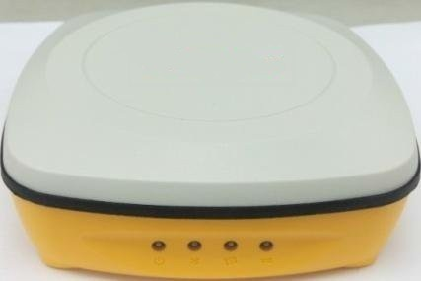
Рисунок 1.1 – Внешний вид приемника

Технические характеристики

Функции по назначению
Приемник обеспечивает решение следующих задач:
      - прием и обработку сигналов ГНСС ГЛОНАСС, GPS, Galileo, BeiDou;
      - автоматическую непрерывную выработку трех координат (широты, долготы, высоты), времени, курса и скорости;
      - выдачу во внешние устройства текущих координат в системе координат WGS-84;
      - выдачу во внешние устройства данных спутниковых измерений (псевдодальности и фазы несущей);
      - обновление координат с частотой до 20 Гц;
      - оценку точности определения координат;
      - прием, хранение и обновление альманахов ГНСС ГЛОНАСС, GPS, Galileo, BeiDou;
      - автоматический выбор созвездия из видимых ГНСС ГЛОНАСС, GPS, Galileo, BeiDou с учетом их положения и технического состояния;
      - обмен информацией с внешними устройствами по протоколу NMEA-0183 (IEC 1162) или двоичный - Trimble GSOF;
      - прием и учет корректирующей информации в соответствии с рекомендациями RTCM SC-104;

Конфигурация радиоканалов приемников
Приемник имеет 220 программно переключаемых универсальных канала для приема сигналов ГНСС и принимает сигналы со всех спутников, находящихся в зоне радиовидимости. Для устойчивой работы приемника необходимо, чтобы в работе было не менее 4 спутников одной системы или 2+3 спутников разных систем.
В таблице 1.1 приведены рабочие частоты приемника.
Таблица 1.1. Рабочие частоты приемника

GPS: | L1 C/A, L2C, L2E, L5
ГЛОНАСС: | L1 C/A, L2 C/A, L3
SBAS: | (WAAS, MSAS, EGNOS,  GAGAN): L1 C/A, L5
Galileo: | E1, E5A, E5B, E5AltBOC
BeiDou | B1,B2
QZSS | L1 C/A, L1 SAIF, L2C, L5

Примечание – ниже приведены несущие частоты сигналов ГНСС разных систем: GPS L1: 1575.42 MHz
GPS L2: 1227.60 MHz GPS L5: 1176.45 MHz
GLONASS L1: 1593-1610 MHz GLONASS L2: 1237-1253 MHz GLONASS L3: 1190-1212 MHz
Galileo E1 1575.42 MHz Galileo E5a 1176.45 MHz Galileo E5b 1207.14 MHz Galileo E5 1191.795 MHz BeiDou: 1559,05-1591,78 MHz
    - Точность определения навигационных параметров
Метрологические и технические характеристики приемников приведены в таблице 1.2.
Таблица 1.2. Метрологические и технические характеристики приемников

Наименование характеристики | Значение характеристики
Количество каналов | 220
Принимаемые сигналы | ГЛОНАСС: L1 C/A, L2 C/A, L3 GPS: L1 C/A, L2C, L2E, L5 Galileo: E1, E5A, E5B, E5AltBOC  BeiDou: B1, B2  QZSS: L1 C/A, L1 SAIF, L2C, L5 SBAS (WAAS, MSAS, EGNOS, GAGAN): L1 C/A, L5
Режимы «Статика» и «Быстрая статика» Доверительные границы абсолютной погрешности измерений длины базиса при доверительной вероятности 0,997*, мм:  - в плане  - по высоте (диапазон длин базисов от 0,07 до 30 км) | ±3∙(2,5+0,5∙10⁻⁶∙D)  ±3∙(5,0+0,5∙10⁻⁶∙D),  Здесь и далее D - измеренная длина базиса в миллиметрах
имы «Кинематика с постобработкой» и  «Кинематика в реальном времени (RTK)» Доверительные границы абсолютной погрешности измерений длины базиса при доверительной вероятности 0,997*, мм:  - в плане  - по высоте (диапазон длин базисов от 0,07 до 30 км) | ±3∙(8+1∙10⁻⁶∙D),  ±3∙(15+1∙10⁻⁶∙D)

Наименование характеристики | Значение характеристики
Режим «Автономный»  Пределы допускаемой абсолютной погрешности определения координат (при доверительной вероятности 0,997)*, мм:  L1 L1+L2 | ±4500  ±3600
Напряжение питания постоянного тока, В:  - внешний источник питания постоянного тока,  - аккумуляторная батарея | 5  7,4
Диапазон рабочих температур, °С | от минус 45 до плюс 65
Габаритные размеры (длина×ширина×высота), мм, не более | 115×115×40
Масса, кг, не более | 0,54
Примечание * Заявленные точностные характеристики достигаются при одновременном
приеме сигналов всех ГНСС (ГЛОНАСС, GPS, GALILEO, BEIDOU).

Примечание - На точность определения текущих значений навигационных параметров влияют:
- геометрическое положение спутников относительно точки приема (геометрический фактор снижения точности, GDOP);
- угол возвышения навигационного спутника над горизонтом;
- отношение сигнал/шум по каждому принимаемому сигналу;
- характеристика точности навигационного спутника, передаваемая в кадре эфемерид;
- условия распространения навигационных сигналов, а также погрешности применяемых алгоритмов их учета.
Точность позиционирования по высоте обычно в два раза хуже чем в плане.
Для оценки точности текущих значений навигационных параметров приемник вырабатывает оценку средней квадратичной погрешности, при расчете которой используются все перечисленные факторы, влияющие на точность.

    - Общие характеристики

В таблице 1.3 приведены общие характеристики приемника.

Таблица 1.3. Общие характеристики  приемника.Холодный старт, с: | 45
Горячий старт, с: | 30
Восстановление захвата сигнала, с: | 2
Частота выдачи данных, Гц: | 20
Примечание – термин "холодный старт" используется при отсутствии альманаха и эфемерид спутников в памяти приемника, "горячий старт" - при наличии альманаха и эфемерид

в памяти приемника. Текущий альманах спутников накапливается в памяти приемника при его работе, когда очередной спутник попадает в зону радиовидимости. Накопленная информация сохраняется в энергонезависимой памяти приемника даже после его выключения. Информация об альманахе имеет свойство "устаревать", поэтому после длительного перерыва в работе приемник инициализируется по алгоритму "холодного старта".

Электрические характеристики
Питание приемника осуществляется напряжением постоянного тока от любого источника соответствующей мощности. В таблице 1.4 приведены основные характеристики питания.

Таблица 1.4. Основные характеристики питания.

Напряжение питания постоянного тока, В:  - внешний источник питания постоянного тока,  - внутренний аккумулятор | 5  7,4
Энергопотребление, Вт, не более | 3

Предупреждение – не рекомендуется производить питание приемника от бортсети работающего автомобиля. Присутствие импульсов высокого напряжения от системы зажигания может привести к выходу прибора из строя.

Физические характеристики
Вес и габариты приемника.
Размеры: длина×ширина×высота - 115×115×40 мм. Масса: 540 грамм.

Условия окружающей среды
      - Нормальные условия применения приемника:
        - температура окружающего воздуха плюс (20±5) °C;
        - относительная влажность воздуха от 30 до 80 % при температуре плюс 20 °C;
        - атмосферное давление от 84 до 106 кПа (от 630 до 795 мм рт. ст.).
      - Рабочие условия применения и значения внешних воздействующих факторов:
        - нижнее значение температуры окружающего воздуха минус 45 °С;
        - верхнее значение температуры окружающего воздуха плюс 65 °С;
        - повышенная влажность 98 % при температуре 25 °С;
        - синусоидальная вибрация:
          - диапазон частот от 1 до 500 Гц,
          - амплитуда виброускорения 40 м/с2 (5 g).

      - Предельные условия транспортирования:
- нижнее значение температуры окружающего воздуха минус 55 °С;
- верхнее значение температуры окружающего воздуха плюс 85 °С.

Интерфейсные порты
На задней панели приемников расположен интерфейсный порт:
mini-USB – разъем для высокоскоростного обмена данными и установки связи между приемником и внешним устройством, в т.ч. через интерфейс Ethernet, а также зарядки встроенного аккумулятора;

Поверка
Поверка осуществляется в соответствии с документом ГОСТ Р 8.793-2012
«Государственная система обеспечения единства измерений. Аппаратура спутниковая геодезическая. Методика поверки».
Основные средства поверки:
- линейные базисы по ГОСТ Р 8.750-11, пределы допускаемой абсолютной погрешности длин линий базиса между геодезическими пунктами ±(1·10⁻⁶·D) мм, где D – длина базиса в миллиметрах,
- имитатор сигналов СН-3803М, рег. № 54309-13, пределы среднего квадратического отклонения случайной составляющей погрешности формирования беззапросной дальности до НКА СНС ГЛОНАСС и GPS: по фазе дальномерного кода 0,1 м; по фазе несущей частоты 0,001 м.
Допускается применение аналогичных средств поверки, обеспечивающих определение метрологических характеристик поверяемых систем с требуемой точностью.
Знак поверки наносится на свидетельство о поверке в виде наклейки или оттиска поверительного клейма.
1.3 Состав стандартного комплекта поставки

В состав комплекта входят:

Наименование | Количество,  шт.
1 GNSS-приемник спутниковый геодезический многочастотный South  S680 | 1
2 Кабель Mini USB-2.0 | 1
3 Крепление на веху TP-S650 | 1
4 Адаптер питания PSAI10R- | 1
5 Упаковочная коробка 050Q | 1
6 Программное обеспечение «South Total Control» или «South GPS  Processor» | 1 (по заказу)

7 Руководство по эксплуатации | 1

Источник питания
Блок источника питания преобразует сетевое напряжение переменного тока в напряжение постоянного тока, используемое для питания приемника.
      - входное напряжение – от 100 В до 240 В переменного тока;
      - частота входного напряжения – от 50 Гц до 60 Гц;
      - выходное напряжение – 5 В постоянного тока, 2 А.

Кабели
Ниже перечислены стандартные кабели, которые могут быть включены в комплект поставки:
- Кабель Mini USB-2.0 1шт.

Руководство
К приемнику прилагаются следующие печатные материалы:
- Гарантийная карта,
- руководство по эксплуатации.

  - Устройство и работа приемника
    - Принцип действия приемников основан на получении данных от спутников глобальных навигационных систем и их последующей обработке.
Конструктивно приемники выполнены в моноблочном варианте с Bluetooth и Wi-Fi модулями.
На передней панели приемников находятся четыре светоиндикатора: «Питание» - показывает что приемник включен, либо что идет зарядка, «Bluetooth» - показывает что установлено беспроводное соединение по Bluetooth, «Статус» - показывает число отслеживаемых спутников,
«Данные» - отображает прием или передачу данных (КИ) или статус записи данных и вспыхивает каждый раз, когда происходит запись данных в файл; В нижней части приемника две функциональные кнопки: кнопка Вкл/Выкл – для включения/выключения приемника, либо запуска режима самодиагностики и кнопка Reset – для перезагрузки приемника.
На задней панели приемников расположен интерфейсный порт:
- mini-USB – разъем для высокоскоростного обмена данными и установки связи между приемником и внешним устройством, в т.ч. через интерфейс Ethernet, а также зарядки встроенного аккумулятора;
Корпус приемников, состоящий из ударопрочного поликарбоната, обеспечивает защиту от внешних воздействий.

Внешний вид приемника с указанием места пломбировки от несанкционированного доступа и места нанесения знака утверждения типа приведен на рисунках 1.1 и 1.2.

Б
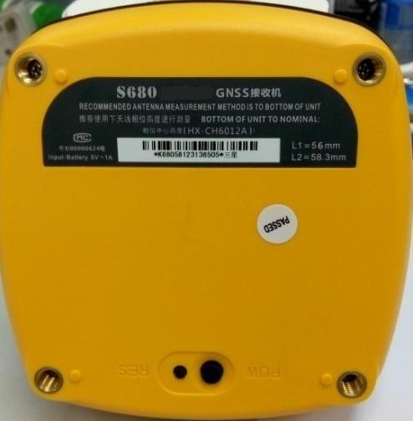
А В Г

Рисунок 1.1 – Общий вид приемника | Рисунок 1.2 – Внешний вид приемника со стороны нижней панели  А – место пломбировки  Б – место нанесения наклейки со знаком утверждения типа (нижняя панель)  В – кнопка «Reset»  Г – кнопка «Вкл/Выкл»

    - Собственно ГНСС приемник представляет собой ОЕМ модуль, работающий по сигналам ГНСС. Модуль может принимать и обрабатывать сигналы C/A кода на частоте L1 и значения фазы на несущих частотах диапазонов L1 и L2, что повышает точность определения координат.
Сигналы со спутников принимаются встроенной активной антенной.
    - Интерфейсная плата обеспечивает связь всех устройств, на ней установлены элементы, согласующие сигналы по уровням, и устройства защиты по цепям внешних соединений. На этой плате смонтированы и устройства индикации.
    - Стабилизатор напряжения питания обеспечивает коммутацию входного напряжения от нескольких источников, вырабатывает ряд напряжений для питания устройств, имеет защиту по максимальному току.
    - Индикация и разъемы.

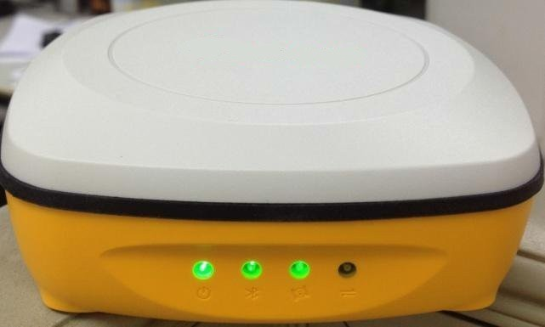
1 2 3 4
Рисунок 1.3 – Передняя панель приемника
1 – Питание, 2 – Bluetooth соединение установлено, 3 – Спутники обнаружены, 4 – Передача данных

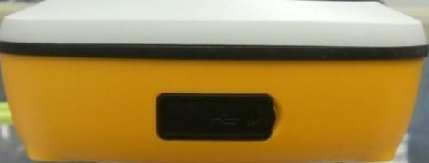
Рисунок 1.4 – Задняя панель приемника
1
1 – MiniUSB порт
    - После подачи напряжения питания на приемник запускается процедура инициализации, в ходе которой производится:
- тестирование аппаратной целостности устройств
- тестирование внутреннего программного обеспечения
- проверка сроков действия лицензионных соглашений
- проверка наличия сигналов со спутников
После успешного окончания начального тестирования автоматически производится поиск и прием сигналов ГНСС, в приемном модуле происходит обработка сигналов, выделение полезной информации, обработка выделенной информации и определение навигационных параметров.
    - Навигационные параметры, выработанные приемником, передаются потребителю через Bluetooth и Ethernet.

Потребитель может менять режим работы приемника, используя набор команд управления, предоставляемый протоколами обмена Data Collector Format. Полное описание команд доступно по адресу http://www.trimble.com/OEM_ReceiverHelp/v4.85/en/default.html .
    - Для осуществления дифференциального режима приемник на базовой станции формирует, а приемник подвижной станции принимает дифференциальные поправки в соответствии с рекомендациями RTCM SC-104.
    - После выключения питания в энергонезависимой памяти приемника сохраняются текущие настройки параметров и накопленный альманах и эфемериды спутников.

1.6 Подключение питания
Питание приемника осуществляется напряжением постоянного тока через разъем "MiniUSB”.
Таблица 1.7. Разъем «MiniUSB»

Контакт | Цепь | Описание
1 | +Vсс | Вход питания
2 | - D | - Данные
3 | + D | + Данные
4 | GND | Земля
Допустимый диапазон напряжений 5±0.5В.

Использование по назначению

Эксплуатационные ограничения
    - Приемник эксплуатируется в условиях, указанных в пп.1.2.5, 1.2.7 настоящего руководства.
    - Превышение предельно допустимых значений внешних воздействующих факторов, которые приведены в пп. 1.2.5, 1.2.7 настоящего руководства, может привести к нарушению работоспособности изделия.
    - Сигналы высокой мощности близлежащих радиопередатчика или РЛС могут нарушить работу схем приемника. Не используйте приемник в пределах 400 метров от мощных радаров, телевизионных передатчиков и других передатчиков.

Подготовка приемника к работе
    - При приобретении приемника потребитель обязан произвести внешний осмотр его на отсутствие механических повреждений.
    - Установка, размещение на объекте, подключение и ввод приемника в эксплуатацию производится потребителем самостоятельно.
ВНИМАНИЕ!
- Аппаратура, в которую устанавливается приемник, должна быть заземлена!
- При включенном питании категорически запрещается:
  - производить ремонтные работы;
  - отсоединять и присоединять кабели;
  - подключать внешние устройства.
- При подключении питания к приемнику необходимо соблюдать полярность напряжения питания.
- При подключении внешних устройств необходимо:
  - отключить питание от приемника и внешнего подключаемого устройства;
  - выполнить требования защиты от статического электричества.
    - Последовательность работ при установке приемника:
      - подключить к приемнику внешние устройства;
      - подать питание на приемник и внешние устройства;
      - проконтролировать выдачу навигационных решений.
−

Работа с приемником

Настройка приёмника с помощью веб-браузера
В этом разделе описывается порядок настройки модуля с помощью веб-браузера. Поддерживаемые браузеры
- Mozilla Firefox версии 3.5 или более поздней
- MicrosoftR Internet ExplorerR версии 7.0 или более поздней для операционной системы Windows
- Safari 4.0
- Opera 9
- Google Chrome

Благодаря встроенной интеллектуальной операционной системе Linux а также интеллектуальной облачной системе, пр и е м ник позволяет настраивать и контролировать собственный статус в режиме реального времени через веб интерфейс. Приемник поддерживает доступ к внутреннему веб интерфейсу через WiFi точку доступа и режим USB.

Режим WiFi
Прежде всего зайдите на страницу настройки WiFi для того, чтобы открыть точку доступа WiFi, выбрав опцию «Точка доступа» (AP) в WIFI опциях.
Затем, используя смартфон, планшет или ноутбук, подключитесь к точке WIFI (SOUTH_xxxx) и введите по умолчанию IP (10.1.1.1) в адресную строку браузера и введите логин и пароль для доступа. По умолчанию применяются следующие идентификационные данные:
- User Name (идентификатор пользователя): admin
- Password (пароль): admin
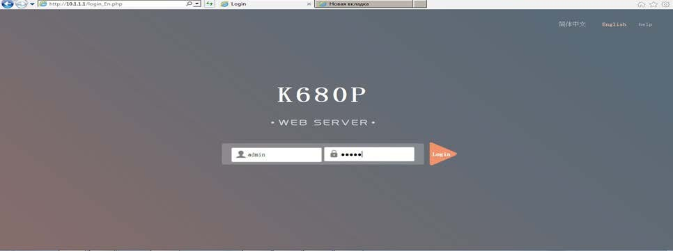
IP
Username/Password
Рисунок 2.3.1 Авторизация

USB режим
Прежде всего, в веб интерфейсе приемника, выберите функцию Ethernet в «System Option—Other option—USB Mode» для установки 7-pin порта в режим работы «Ethernet» , затем подключите приемник к компьютеру через USB кабель. Запустите браузер Internet Explorer и ведите IP 192.168.155.155 в адресную строку, затем ведите логин и пароль. По умолчанию применяются следующие идентификационные данные:
- User Name (идентификатор пользователя): admin
- Password (пароль): admin

Внимание: Соответствующий драйвер требуется установить на компьютер, чтобы активировать эту функцию, драйвер может быть загружен с официального сайта или вы можете связаться с техническим специалистом SOUTH
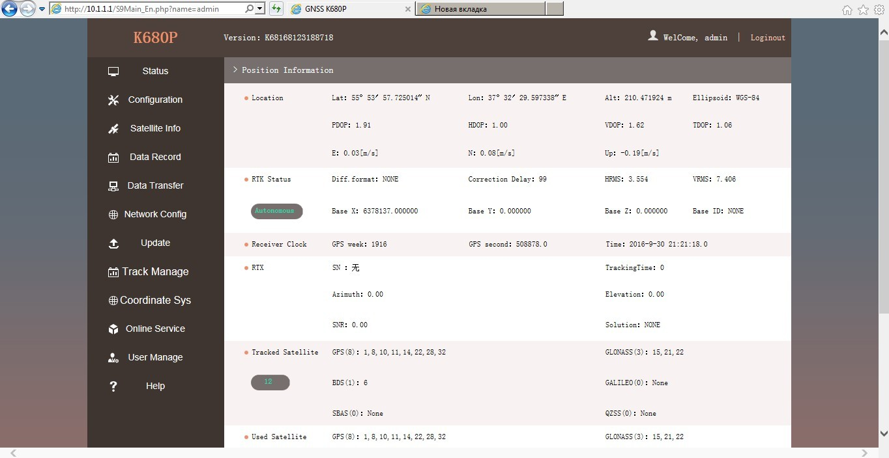
Рисунок 2.3.2 Исходная страница Status
После подключения к WIFI, введите IP 10.1.1.1 в адресную строку и появится страница регистрации.
Введите admin в строку логина и пароля, нажмите кнопк, на странице появятся все пункты, как указано на рисунке 2.3.1

Слева перечислены Status, Configuration, Satellite Information, Data Record, Data Transfer, Network Config, Radio Config, Firmware Update, User Management and Help. Так же здесь отображается информация о местоположении и спутниках.

Знак | Компонент | Описание
 | Статус | Информация о местоположении, отслеживаемые спутники и т.д.
 | Настройки | Регистрация приемника, настройки базы, настройки антенны, настройки спутника, настройки приемника и настройки системы.
 | Информация о спутнике | Отображение и контроль спутников используемых или нет
 | Запись данных | Настройка параметров для статичного режима и загрузки необработанных данных.

 | Передача данных | Содержит настройку NTRIP, настройку TCP/IP и передача данных с ПК
 | Настройка сети | Содержит параметры настройки сети, настройки WIFI и другие  функции
 | Обновление встроенного ПО | Используется для обновления прошивки приемника и каждого модема
 | Track Manage | Настройки кинематических измерений
 | Coordinate System | Настройка системы координат - проекция, датум ит.д.
 | Online service | Настройка трансляции дифф. поправок, NMEA сообщений, сырых данных и т.д. на удаленный сервер
 | Управление пользователями | Добавление и управление пользователями веб интерфейса
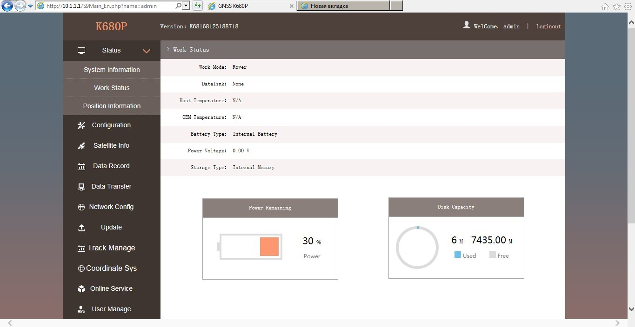

На странице Status указаны системная информация, рабочий статус и информация по местоположению.
Системная информация Здесь расположена вся информация о серийном номере, ID оборудования, MAC адрес, версии прошивки и т..д.
Рабочий статус
Здесь указано физическое состояние приемника, такое как рабочий режим, канал передачи данных, температура материнской платы, оставшийся заряд и объем свободной памяти.

Рисунок 2.3.3 Work status

Информация о местоположении (Position Information)
На данной странице пользователь может увидеть информацию по текущей позиции и информацию по спутникам
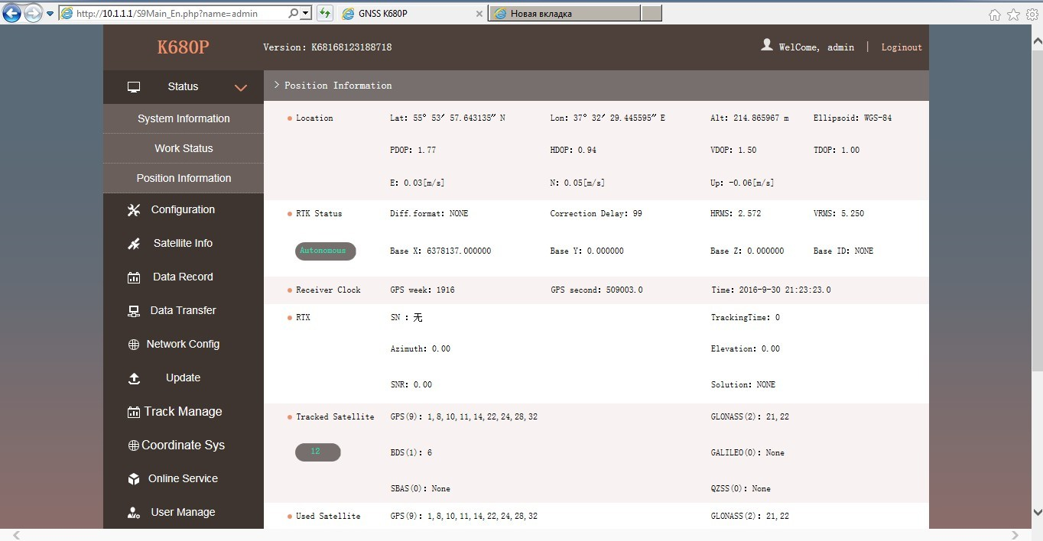
Рисунок 2.3.4 Информация о позиции
В меню настроек находятся следующие опции: общие настройки, Base Setup, Antenna Setup, Satellite Tracking, Receiver Operate and Default Language. Пользователь может настраивать все виды параметров Galaxy G6, все настройки начинают работать после сохранения.
Общие настройки
Регистрация и выбор режима работы working mode setting can be completed in this general configuration page.

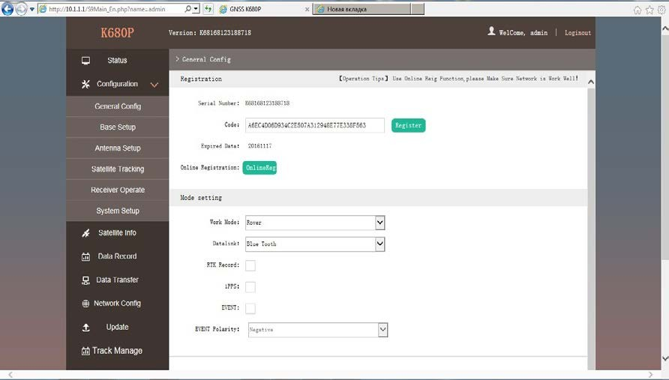
Рисунок 2.3.5 Общие настройки
Если код истек или скоро закончится, пришлите нам серийный номер вашего приемника чтобы получить временный или постоянный код, который нужно будет ввести в поле “Code” или зарегистрировать приемник онлайн.
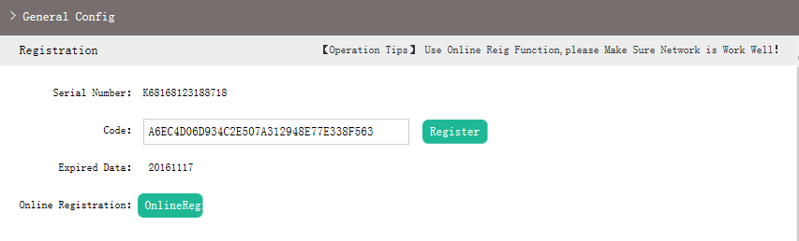
Рисунок 2.3.6 Регистрация
Приемник позволяет устанавливать рабочий режим и канал передачи данных через внутренний веб интерфейс, нужно только иметь мобильный телефон или планшет с Wi-Fi.

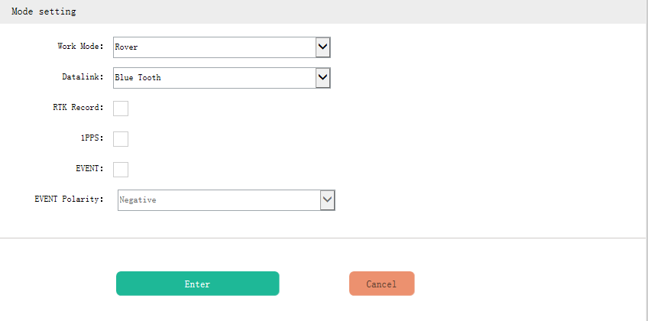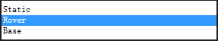
Рисунок 2.3.7 Рабочий режим
Work Mode (Рабочий режим):в списке есть ровер, база и режим статики
Datalink (Канал передачи данных): Раскройте список, вы увидите все виды каналов, например Bluetooth и WIFI.
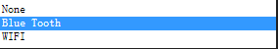
Рисунок 2.3.8 Канал передачи данных Base Setup (Настройка базы)
Когда приемник работает как база, то здесь могут быть изменены основные настройки.
Пользователи
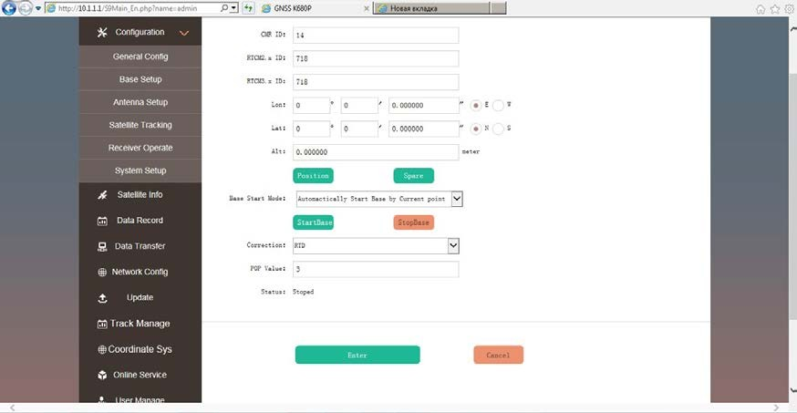
Рисунок 2.3.9 Настройка базы

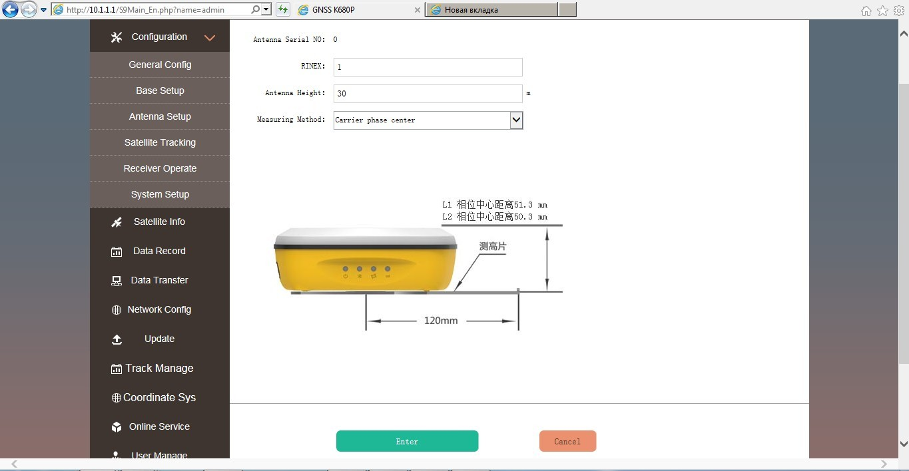
CMR ID/RTCM2.X ID/RTCM3.X ID: Пользователи могут указывать идентификатор для передачи поправок.
Position (Точка, позиция, местоположение): Нажмите на эту кнопку, чтобы зафиксировать координаты текущей точки.
Репитер (Spare): Это используется для повтора базы.
Режим запуска базы (Base Start Mode): Здесь указаны 3 способа для включения базы: запуск вручную, автоматический запуск с зафиксированной точки, автоматический запуск с текущей точки.
Correction (Поправка): Здесь находятся повсеместно используемые форматы поправок, включающие RTD,RTCM23, RTCM30, RTCM32, CMR и SCMRx
PDOP Value: Это значение устанавливается для ограничения PDOP.
Status (Статус): Здесь будет отображаться статус базы в текущем времени. Antenna Setup (Установка антенны)
На данной странице настраиваются параметры, включая высоту антенны, методы измерения.

Рисунок 2.3.10 Установка антенны
Antenna Height (Высота антенны): Это значение высоты антенны во время съемки.
Measuring Method (Метод измерения): Здесь указаны несколько методов измерения высоты анетенны, например, фазовый центр антенны, наклонная высота, край антенны, вертикальная высота и нижняя часть антенны (дно).

Satellite Tracking (Отслеживание спутников)

На этой странице пользователи могут указать угол маски для спутникового слежения и проверить частоту соответствующую созвездию, для того чтобы определить, использовать ее или нет.
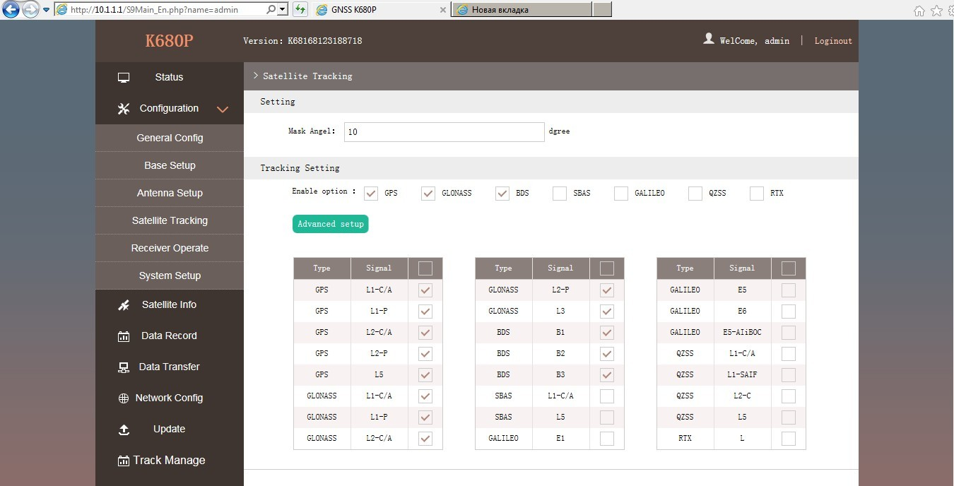
Рисунок 2.3.11 Отслеживание спутников Receiver Operate (Работа приемника)
На этой странице можно увидеть все виды операций с приемником, такие как самопроверка, очистка эпох наблюдения, сброс к заводским настройкам, перезагрузка и выключение.
Самопроверка (Self-check): На данной странице можно производить самопроверку, нажмите на кнопку Check all для того, чтобы проверить все модемы, или нажмите на кнопку check, относящуюся к определенному модему.
Очистка эпох наблюдения (Clean EPH): Нажмите эту кнопку, чтобы очистить оставшиеся эпохи, чтобы приемник отслеживал спутники лучше.
Factory Default (Заводские настройки по умолчанию): Нажмите на эту кнопку чтобы вернуть приемник к заводским настройкам по умолчанию.
Reboot (перезагрузка): Нажмите на кнопку, чтобы перезагрузить приемник. Power Off (Выключение): Нажмите на кнопку, чтобы выключить приемник. System Setup (настройка системы)
На даннной странице можно настраивать Голосовые подсказки, громкость голоса, энергосбережение, режим USB и язык по умолчанию для приемника.

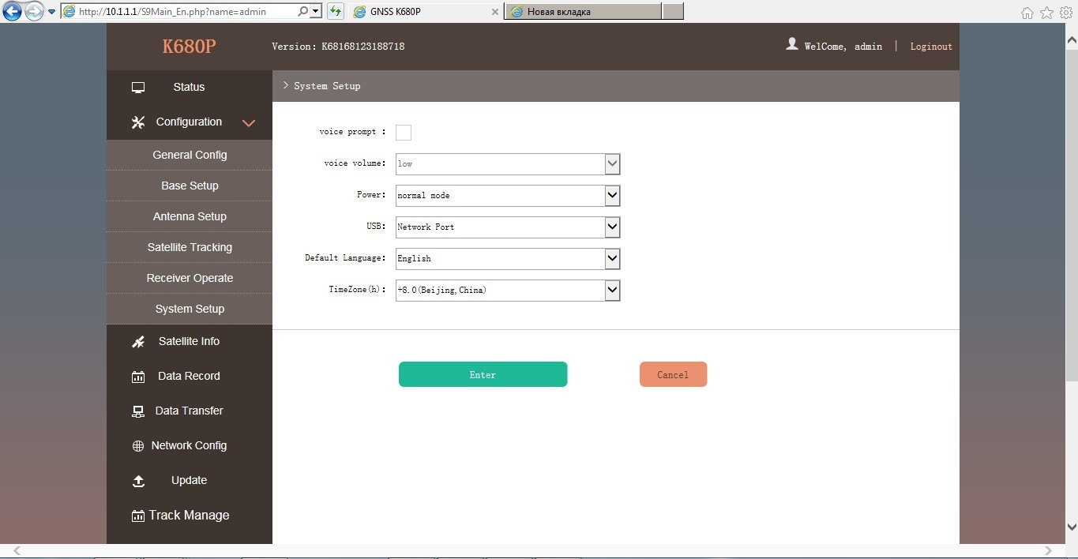
Рисунок 2.3.11 Настройки системы
Voice Prompt (голосовые подсказки): активируйте данную опцию для того, чтобы включить голосового гида, отмените для выключения голосового гида.
Voice Volume (Громкость голоса): Выберите уровень громкости
Power (Энергосбережение): включить/выключить режим энергосбережения.
USB: Используется для настройки режима передачи данных на компьютер при подключении приемника через кабель USB. USB and network port for optional.
Default Language (Язык по умолчанию): Настройка языка по умолчанию. Информация о спутниках (Satellite Information)
“Satellite Information” предоставляет все виды таблиц, графиков и вид небосвода, чтобы просмотреть информацию об отслеживаемых спутниках. Можно проверить используется ли спутник в созвездии или нет. Так же можно отключить или включить использование необходимого спутника.
Таблица отслеживаемых спутников (Tacking Table)
В этой таблице отображена вся информация о используемых спутниках в данный момент. Гистограмма отслеживания (Tracking Chart)
На этой странице, гистограмма будет показывать сигналы от используемых спутников, что позволяет проверить каждое созвездие отдельно.
Небосвод (Skyplot)
На этой странице, все спутники слежения показаны на небосводе, это позволяет пользователям интуитивно просматривать и определять текущее положение

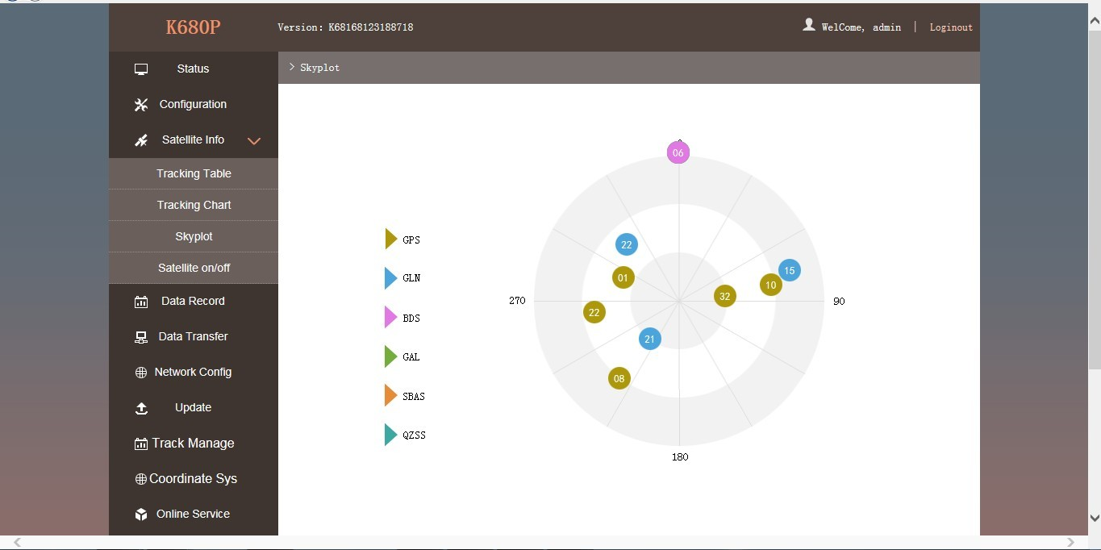
спутника.

Рисунок 2.3.12 Небосвод Спутники Вкл/Выкл
Для всех запущенных созвездий GNSS, приемник позволяет настраивать использование отдельных спутников. На странице Вкл./Выкл GNSS можно увидеть все запущенные спутники в списке, и убрать «галочку» напротив соответствующего спутника.
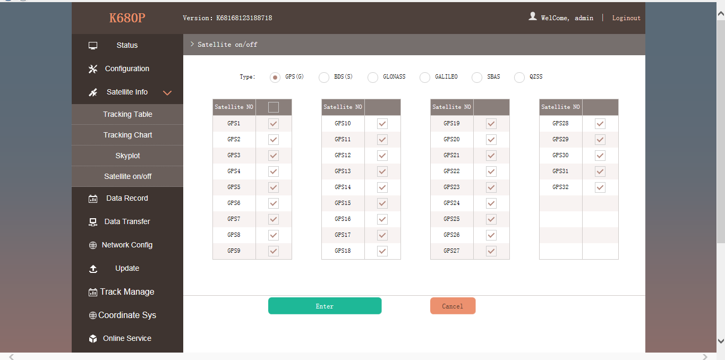
Рисунок 2.3.13 Спутники Вкл/Выкл Запись данных (Data Record)

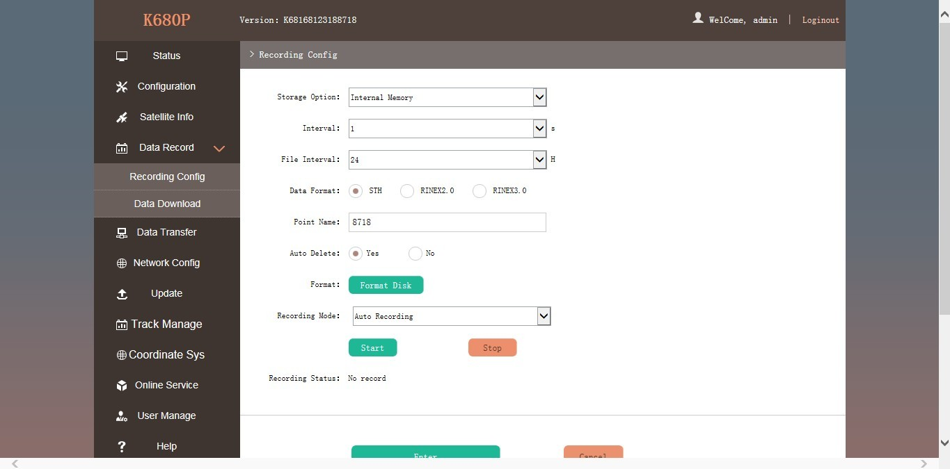
Страница Запись данных в основном используется для настройки параметров приемника в статичном режиме. На приемника можно настроить путь сохранения данных, интервал записи, формат данных скачивание данных.
Настройки записи (Recording Config)
На данной странице находятся практические операции для хранения необработанных данных.

Рисунок 2.3.14 Настройки записи данных
Storage Option (Опция сохранить): Здесь перечислено, куда можно сохранять необработанные данные – на внутреннюю или внешнюю память.
Interval (интервал): выборочный интервал сохранения необработанных данных, в настоящее время для приемника доступен интервал 20Hz(0.05s)
File Interval: Это используется для определения времени хранения данных для статического
файла.
Data Format (Формат данных): Доступно 3 опции для выбора формата данных -STH, Rinex2.0
и Rinex3.0. Point Name (Название точки): необходимо название точки, последние 4 цифры SN (серийного номера) – заводские настройки для названия точки.
Auto Delete (Авто удаление): данная опция используется для настройки приемника на автоматическое удаление предыдущих файлов данных, если память заполнена.
Format (Форматирование): Нажмите данную кнопку для форматирования внутренней памяти S680. Recording Mode (Режим записи): В этом пункте можно включить автоматическую запись сырых данных, при достижении условий наблюдения, или отключить ее.
Start/Stop: Нажмите эти кнопки для начала/остановки записи данных.

Recording Status (Статус записи): Показывает статус хранилища статических данных Data Download (Загрузка данных)
На этой странице находятся файлы данных для загрузки.
Выберите хранилище, где записаны статичные данные, а также тип файла, затем кликните на окне “Select Date” «выбрать дату» для того, чтобы выбрать дату, когда были записаны данные. Нажмите “Get Data”»получить данные», все файлы, записанные в выбранную вами дату, будут показаны в таблице. Чтобы загрузить их нажмите кнопку download.
Передача данных
Этот пункт меню включает следующие вкладки: Главная (General), Настройка порта RS232, Настройка TCP/IP, Настройка NTRIP и Настройка потока данных. "Передача данных" позволяет настроить режим вывода для необработанных данных наблюдений и дифференциальных данных, а также для настройки производительности NTRIP.
General
На этой странице отображается сервисное состояние портов вывода данных. Если порт подсвечен зеленым, это означает, что порт используется. Неиспользуемые порты подсвечены красным.
Настройка порта RS232
Эта страница позволяет конфигурировать скорость передачи данных и проверить поток данных для последовательного порта (5-контактный порт) и Bluetooth.
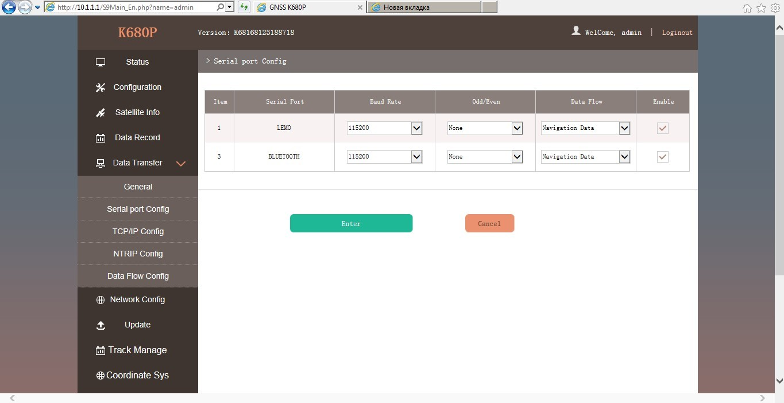
Рисунок 2.3.15 Настройка порта RS232

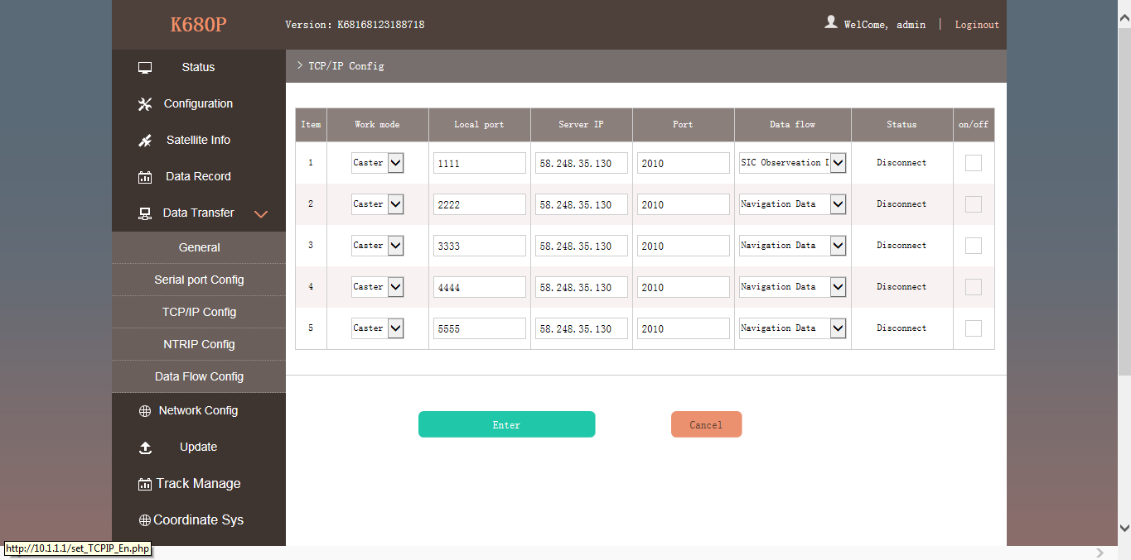
ВНИМАНИЕ: не меняйте значение по умолчанию для каждого пункта на данной странице, если вы хотите изменить настройки, свяжитесь с техником SOUTH

В выпадающем списке есть 4 пункта:
Raw observation data (Исходные данные наблюдения): Это необработанные данные наблюдения прямо с OEM board.
Correction Data: Поправки с основной платы приемника.
Navigation Data (Навигационные данные): навигационные данные из приемника такие как NMEA-0183, GSV, AVR, RMC и т.д. Настраиваются на странице Data Flow ConРис.
SIC Observation Data: Это уже определенные пользователем данные наблюдений в формате SOUTH. Open SIC Observation Data: Это открытая версия данных наблюдений формата SOUTH определенных пользователем для сторонних разработчиков.
Настройка TCP/IP
Данная функция используется для настройки передачи необработанных или навигационных данных на сервер. Есть 2 режима: Caster и Server.
Caster: Если выбран данный рабочий режим приемник будет загружать данные на определенный сервер, если он подключен через WIFI или GPRS при помощи SIM карты. Введите IP и порт для нужного сервера, а также формат загружаемых данных. Теперь пользователь сможет увидеть загруженные данные на сервере.
Server: Приемник будет загружать данные в интернет по WIFI, если выбран сервер, то пользователи могут получить свои динамические данные путем доступа к приемнику через IP.

Рисунок 2.3.16 Настройка TCP/IP

NTRIP Config
Это используется для настройки производительности NTRIP в то время как приемник собирается подключиться к интернету. Приемник поддерживает NTRIP Client, NTRIP сервер и NTRIP Caster.
NtripClient
Это основная используемая функция для ровера в режиме GPRS. В поле NtripClient, необходимо указать IP адрес и порт, так же, если потребуется, указать имя пользователя и пароль.
Status: Данное поле показывает статус NTRIP соединения, установлено соединение или нет. Active: Нажмите на кружок, чтобы активировать функцию.
Authentication Mode (режим аутентификации): два указанных режима – это разные стандартные протоколы соединения, Eagle Mode – это стандартный режим SOUTH, а TCP/IP Mode
– режим для частных сетей. Используйте режим Eagle в настройках по умолчанию.
Следующие поля стандартные для соединения NTRIP - IP, порт, имя пользователя и пароль, после введения данной информации, нажмите на кнопку Get Point, чтобы загрузить исходную таблицу с сервера, выберите нужную точку подключения.
NtripServer
Данная настройка используется в режиме Base+GPRS, когда базовая станция передает исправления на сервер, пока есть подключение к интернету. Затем ровер может загрузить с сервера поправки от базы. Версия Ntrip: Поддерживается версия NTRIPv1.0 и NTRIPv2.0 опционально.
Access Point: Это поле позволяет передавать на сервер поправки в формате определенном пользователем, например HHHH_RTCM30
NtripCaster
Эта функция, наконец, реализована на приемнике, приемник эквивалентна системе CORS, что позволяет генерировать и передавать определенную пользователем поправку для ровера, если приемник имеет статический IP-адрес
Port: Указать порт для доступа .
Access Point: Это точка доступа, которая может быть определена пользователем. Настройка потока данных
На этой странице пользователь может настроить содержание и частоту обновления потока данных и формат данных.
Нажмите на выпадающий список для каждого формата данных, чтобы определить частоту обновления.
Настройка Сети (Network Config)

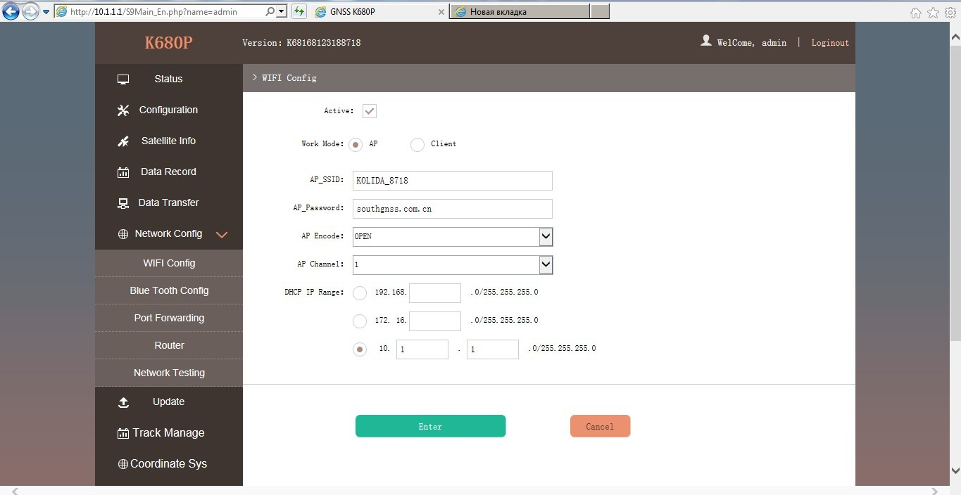
Рисунок 2.3.17 Настройка Сети

Настройки WIFI
Это меню, в основном, используется для настройки WiFi на приемнике в режим точки доступа или клиента.
Точка Доступа (AP):
Данный режим используется для активации точки доступа WIFI, чтобы приемник мог раздавать WIFI для мобильных терминалов, таких как смартфон или планшет для соединения и подключения к веб интерфейсу.
Установите флажок AP в режиме работы для того, чтобы WIFI точка доступа была активирована, а также укажите имя точки (SSID), пароль, метод шифрования и канал вещания для подключения Wi-Fi.
DHCP IP Range: Установка IP вручную для входа на веб интерфейс.
Client: Данная опция позволяет приемнику найти и подключится к другой точке WIFI, которая соединена с интернетом, приемник может загружать и использовать точку для подключения к референсной станции.
Client_SSID: это точка WIFI, к которой собирается подключиться S680 Scan: Нажмите на эту кнопку для поиска ближайших доступных точек WIFI Password (Пароль): Пароль для подключения к WIFI
IP fields: Если приемник успешно подключается к WIFI, появляется LAN IP адрес, сгенерированный приемником.
ClearSSID: Нажмите на эту кнопку, чтобы очистить список SSID.

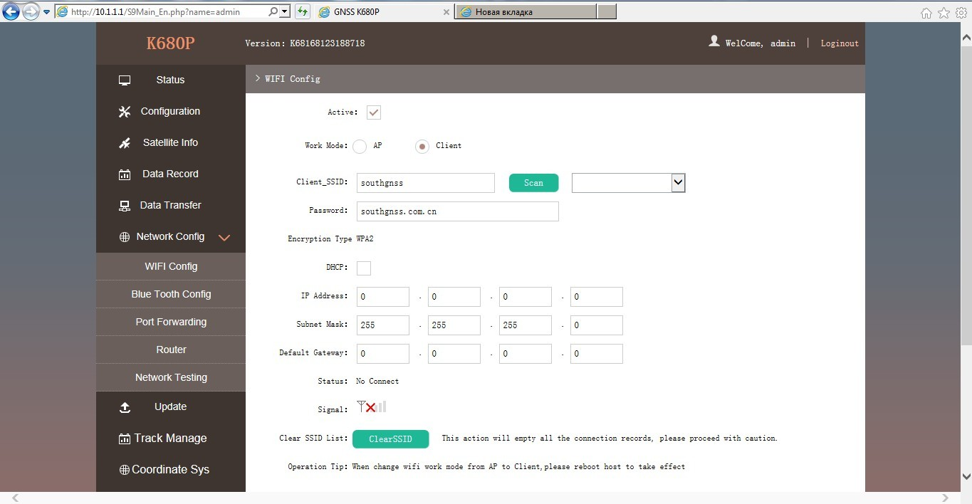
Рисунок 2.3.18 Настройки WIFI Настройка Bluetooth (Bluetooth Config)
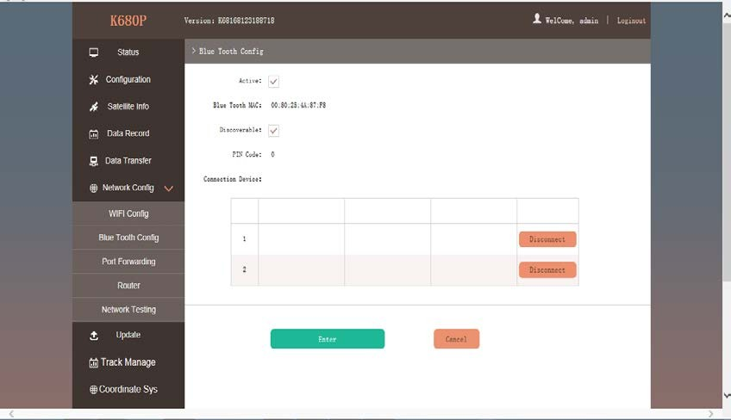
На этой странице пользователь может увидеть информацию и статус соединения Bluetooth, такую как: MAC Bluetooth, обнаружены соединения или нет, PIN-код и подключенные устройства.

Рисунок 2.3.19 Настройки Bluetooth Переадресация портов (Port Forwarding)
Эта страница позволяет просматривать и настраивать порт передачи через интернет, а также настраивать и устранять неполадки приемника.

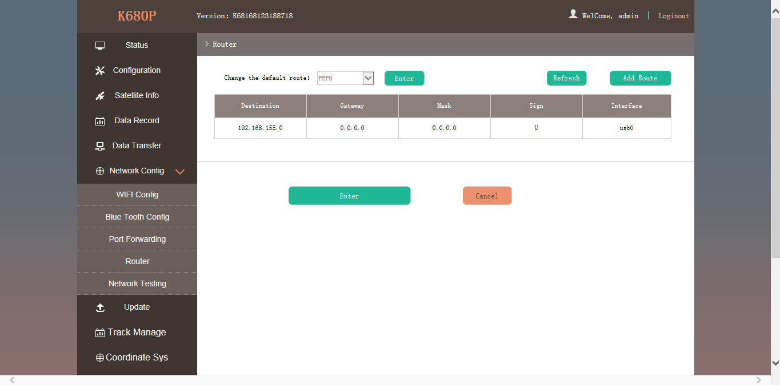
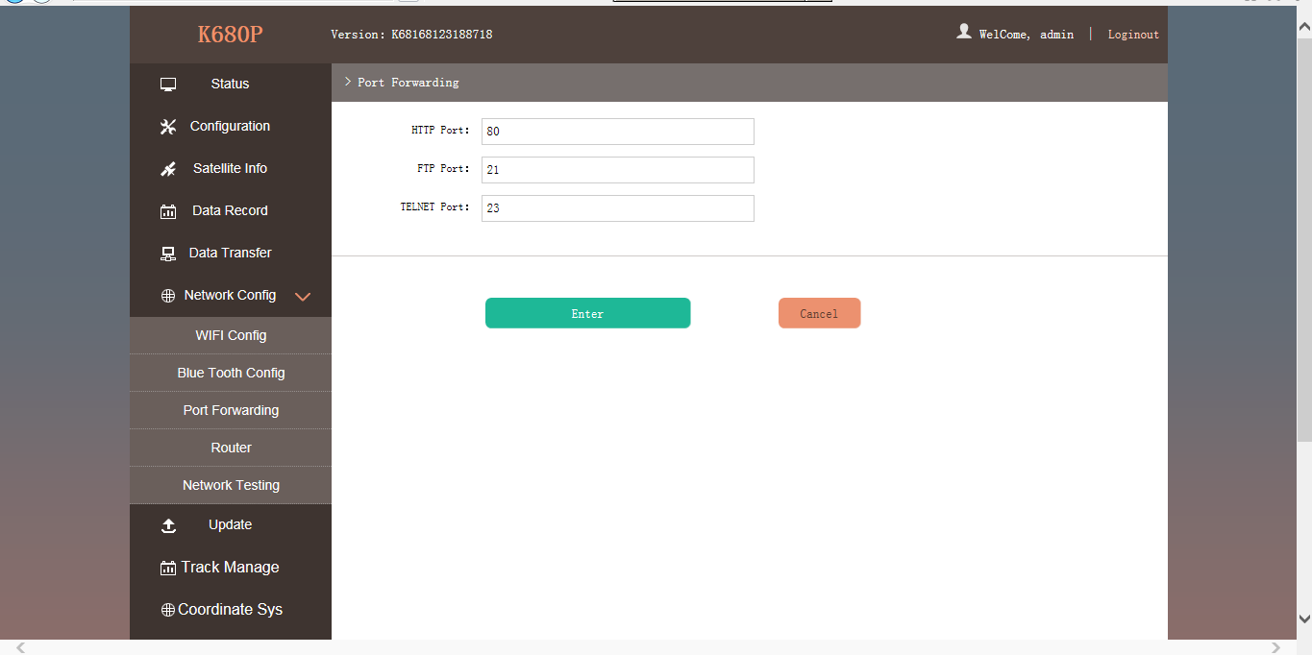
Рисунок 2.3.20 Переадресация портов

ПРИМЕЧАНИЕ: Обычно мы оставляем заводские настройки по умолчанию, если вы хотите модифицировать устройство, пожалуйста, свяжитесь с техником SOUTH

Router (Роутер)
Обычно используется для просмотра и настройки параметров роутера, только при условии настроенного и отлаженного приемника.

Рисунок 2.3.21 Роутер

ПРИМЕЧАНИЕ: Обычно мы оставляем заводские настройки по умолчанию, если вы хотите модифицировать устройство, пожалуйста, свяжитесь с техником SOUTH

Тестирование сети (Network Testing) Эта функция обычно используется для тестирования статуса сети приемника после подключения к интернету. Как действовать:
Ввести IP адрес, к которому подключен приемник, затем нажать кнопку PING, в соответствующем окне появится информация о тестировании.
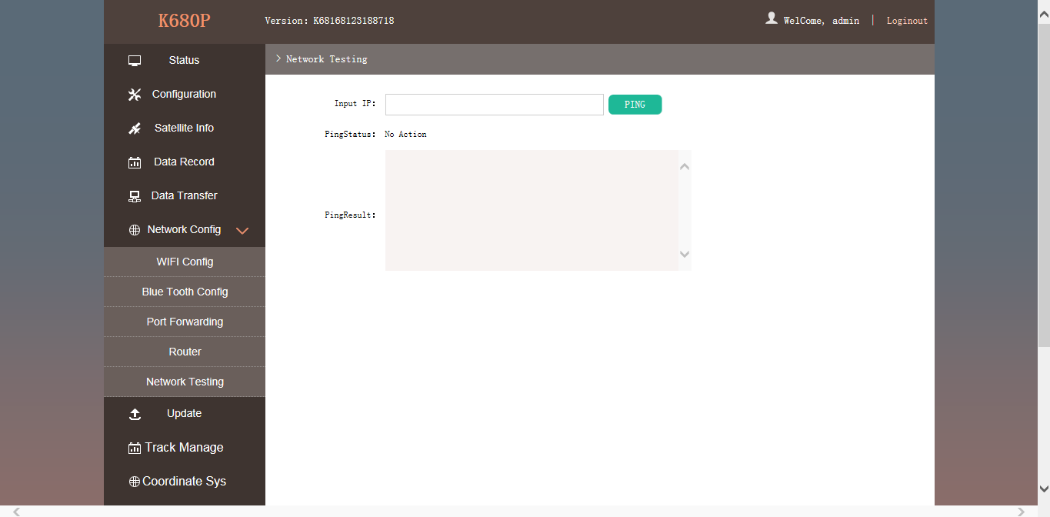
Рисунок 2.3.22 Тестирование сети
Обновление ПО (Firmware Update)
Обновление последней версии прошивки приемника или соответствующих модемов доступно в “Firmware Update”.
Firmware Update (Обновление прошивки). На данной странице находится вся информация о текущей прошивке приемника, также здесь можно обновить последнюю версию прошивки приемника. Чтобы получить последнюю версию прошивки, необходимо связаться с технической поддержкой SOUTH.

Online Update (Обновление онлайн): South S680производит обновление прошивки онлайн при наличии новых версий или улучшений.
Local Update: Обновите последнюю версию прошивки с помощью файла прошивки.

Как обновить прошивку через Local Update
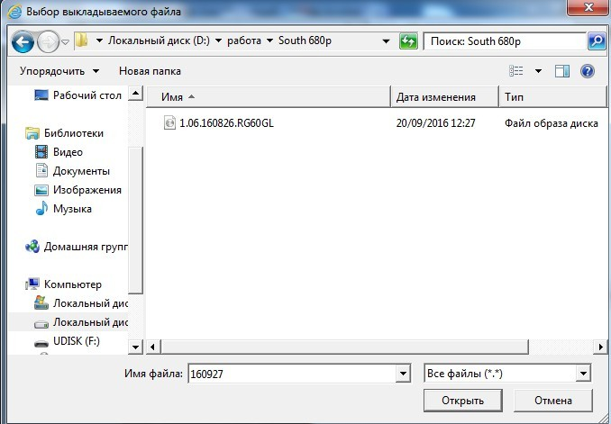
- Нажмите на “Browse” чтобы загрузить файл прошивки (Обратите внимание, что файл имеет расширение .img).
Рисунок 2.3.23 Выбор файла прошивки
- Затем нажмите “Installation”для того, чтобы начать загрузку.

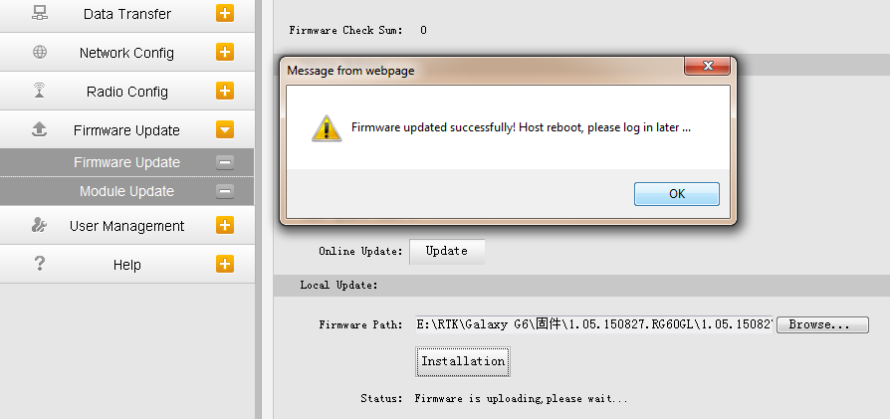
Рисунок 2.3.24 Прошивка

- После того, как закончится обновление, появится сообщение: “Firmware updated successfully! Host reboot, please log in later…”, после этого приемник автоматически перезагрузится.

ВНИМАНИЕ: Приемник не поддерживает обновление прошивки с помощью программы INstar. Обновляйте встроенное программное обеспечение через веб интерфейс.

Обновление ПО встроенных модулей (Module Update)
Эта страница используется для обновления встроенного программного обеспечения модема, принимающей платы OEM, радио модуля и датчика наклона.
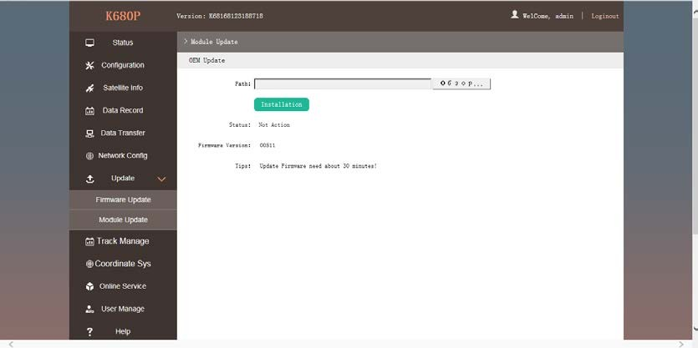
Рисунок 2.3.25 Обновление ПО встроенных модулей Track Manage
Настройки параметров записи кинематических измерений Скачивание сырых данных с приемника (Data Download)
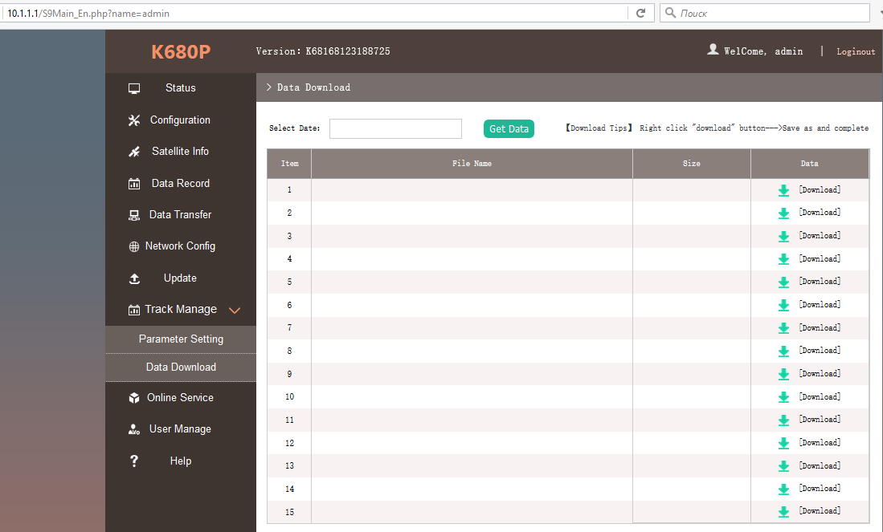
Рисунок 2.3.25 Скачивание сырых данных

Управление пользователями (User Management). В этом меню осуществляется управление пользователями. Добавление пользователей, изменение логинов и паролей.
Помощь. На этой странице, пользователи могут получить помощь и проверить техпаспорт приемника (журнал логов может помочь вернуться к рабочему состоянию приемника).

ПРИМЕЧАНИЕ: Только администратор может изменять любые параметры для приемника и управления пользователями, а обычные пользователи имеют только право на просмотр относительных параметров

Поиск и устранение неисправностей приемника
    - Неисправное состояние приемника в процессе его эксплуатации может быть вызвано механическими или электрическими (выход из строя радиоэлементов) повреждениями.
    - В случае отказа ПН необходимо:
      - проверить наличие механических повреждений;
      - проверить заземление подключаемой аппаратуры;
      - проверить целостность кабелей подключения питания и интерфейсов к приемнику;
      - проверить наличие напряжения питания приемника в соответствии с указаниями, приведенными в п.1.2.5 настоящего руководства;
      - провести проверку приемника в соответствии с п.2.4.4 настоящего руководства.
    - Обнаружение механических повреждений производится путем детального осмотра антенны, приемника, соединителей, проверки целостности цепей, изоляции.
    - Проверка работоспособности приемника
      - Для проверки работоспособности приемника необходимо подключить к нему персональный компьютер, используя дополнительные драйверы, подать напряжение питания.
Примечание – Приемник установить на открытой площадке так, чтобы обеспечивался прием сигналов ГНСС в верхней полусфере без затенений.
      - Для проверки работоспособности приемника используются Eternet браузер, инструкция по подключению приведена в п. 2.3.1 настоящего руководства.
      - По истечении времени, необходимого для инициализации приемника, в окне
«Satelites» (рисунок 2.5) отобразятся видимые спутники.
      - Если приемник не может найти навигационного решения, необходимо обратиться за консультацией к специалистам фирмы – производителя.

      - Ремонт приемника производится только специалистами завода-изготовителя или специалистами, имеющими доверенность завода-изготовителя на проведение работ.
Если отказ приемника произошел в течение гарантийного срока эксплуатации (при этом не нарушены условия эксплуатации, отсутствуют механические повреждения), то ремонт производится за счет предприятия-изготовителя. Если отказ произошел по истечении гарантийного срока эксплуатации или нарушены условия эксплуатации, то ремонт приемника оплачивает эксплуатирующая организация (потребитель).

Хранение
  - Приемник навигационный должен храниться в упакованном виде в отапливаемых и вентилируемых помещениях при температуре от 5 до 40 °С и относительной влажности до 80 % в течение 3 лет без переконсервации.
  - Тара и упаковочные материалы, способы упаковки должны обеспечивать предохранение приемника навигационного от повреждений.

Транспортирование
  - Приемник навигационный транспортировать в штатной упаковке водным, воздушным, железнодорожным или автомобильным транспортом на любое расстояние без ограничения скорости, в соответствии с правилами, действующими на соответствующем виде транспорта.
При транспортировании самолетом приемник размещать в отапливаемом герметизированном отсеке.
  - При транспортировании приемника в штатной упаковке должен быть защищен от воздействия атмосферных осадков.

Поверка
Поверка осуществляется в соответствии с документом ГОСТ Р 8.793-2012
«Государственная система обеспечения единства измерений. Аппаратура спутниковая геодезическая. Методика поверки».
Основные средства поверки:

- линейные базисы по ГОСТ Р 8.750-11, пределы допускаемой абсолютной погрешности длин линий базиса между геодезическими пунктами ±(1·10⁻⁶·D) мм, где D – длина базиса в миллиметрах,
- имитатор сигналов СН-3803М, рег. № 54309-13, пределы среднего квадратического отклонения случайной составляющей погрешности формирования беззапросной дальности до НКА СНС ГЛОНАСС и GPS: по фазе дальномерного кода 0,1 м; по фазе несущей частоты 0,001 м.
Допускается применение аналогичных средств поверки, обеспечивающих определение метрологических характеристик поверяемых систем с требуемой точностью.
Знак поверки наносится на свидетельство о поверке в виде наклейки или оттиска поверительного клейма.
.
Интервал между поверками - 1 год.

Приложения

Описание сообщений NMEA

GGA - Время, координаты, данные о точности
$GPGGA,172814.0,3723.46587704,N,12202.26957864,W,2,6,1.2,18.893,M,-25.669,M,2.0,0031*4F

Поле | Описание
1 | Время определения координат в UTC
2 | Широта
3 | Направление широты: N – север, S – юг
4 | Долгота
5 | Направление долготы: E – восток, W – запад
6 | Качество определения координат: 0: не определено  1: определено в автономном режиме  2: определено в дифференциальном режиме 4: RTK, фиксированное решение  5: RTK, плавающее решение
7 | Число используемых в решении спутников от 00 до 12
8 | Оценка точности HDOP
9 | Ортометрическая высота
10 | М: измерение высот в метрах
11 | Высота над геоидом
12 | М: измерение высот над геоидом в метрах
13 | Возраст записи дифференциальных GPS данных, Тип 1 или Тип 9. Пустое  значение, когда режим DGPS не доступен.
14 | Идентификатор опорной станции в диапазоне от 0000 до 1023. Пустое  значение, когда опорная станция выбрана, но поправки не принимаются.

GLL - географическое положение — Широта/Долгота
$GPGLL,5532.8492,N,03729.0987,E,004241.469,A*33

1 | Географическая широта местоположения.
2 | Север/Юг (N/S).

3 | Географическая долгота местоположения.
4 | Запад/Восток (E/W).
5 | Гринвичское время на момент определения местоположения.
6 | Статус A = данные верны V = данные не верны

GSA - факторы точности и активные спутники
$GPGSA,A,3,01,02,03,04,,,,,,,,,2.0,2.0,2.0*34

1 | Режим: M = Ручной, принудительно включен 2D или 3D режим; A = Автоматический,  разрешено автомат. выбирать 2D/3D.
2 | Режим: 1 = Местоположение не определено, 2 = 2D, 3 = 3D
3-14 | PRN номера спутников, использованных при решении задачи местоопределения (нули  для неиспользованных).
15 | Фактор PDOP.
16 | Фактор HDOP.
17 | Фактор VDOP.

GST - Статистика ошибки определения координат
$GPGST,172814.0,0.006,0.023,0.020,273.6,0.023,0.020,0.031*6A

Поле | Описание
1 | Время определения координат в UTC
2 | Среднеквадратическое значение разностей псевдодальности (включая разности  фазы несущей за период обработки RTK)
3 | Большая полуось эллипса ошибки (1 сигма), в метрах
4 | Малая полуось эллипса ошибки (1 сигма), в метрах
5 | Ориентация эллипса ошибки, в градусах от истинного севера
6 | Ошибка по широте (1 сигма), в метрах
7 | Ошибка по долготе (1 сигма), в метрах
8 | Ошибка по высоте (1 сигма), в метрах

GSV - Информация о спутниках
$GPGSV,4,1,13,02,02,213,,03,-3,000,,11,00,121,,14,13,172,05*67

Поле | Описание

1 | Общее число сообщений этого типа в этом цикле
2 | Номер сообщения
3 | Общее число видимых спутников
4 | Номер спутника
5 | Возвышение над горизонтом в градусах, максимум 90º
6 | Азимут в градусах от истинного севера в диапазоне от 000º до 359º
7 | Отношение сигнал/шум (SNR), 00-99 дБ (пусто, когда нет слежения)
8-11 | Информация о втором спутнике, тот же формат, что и поля 4-7
12-15 | Информация о третьем спутнике, тот же формат, что и поля 4-7
16-19 | Информация о четвертом спутнике, тот же формат, что и поля 4-7

VTG - Вектор скорости и скорость относительно земли
$GPVTG,,T,,M,0.00,N,0.00,K*4E

Поле | Описание
1 | Вектор скорости (в градусах относительно истинного севера)
2 | T: вектор скорости относительно истинного севера
3 | Вектор скорости (в градусах относительно магнитного севера)
4 | М: вектор скорости относительно магнитного севера
5 | Скорость в узлах
6 | N: скорость измерена в узлах
7 | Скорость относительно земли в км/ч
8 | K: скорость измерена в км/ч

ZDA - День месяц и год в UTC, местная временная зона
$GPZDA,172809,12,07,1996,00,00*45

Поле | Описание
1 | UTC
2 | День, от 01 до 31
3 | Месяц, от 01 до 12
4 | Год
5 | Смещение по времени от Гринвича, от 00 до ±13 часов
6 | Смещение по времени от Гринвича, от 00 до 59 минут

RMC – рекомендуемый минимум GPS / навигационных данных
$GPRMC,113650.0,A,5548.607,N,03739.387,E,000.01,25 5.6,210403,08.7,E*69

1 | Время фиксации местоположения UTC
2 | Состояние: А = действительный, V = предупреждение навигационного  приёмника
3,4 | Географическая широта местоположения, Север/Юг (N/S)
5,6 | Географическая долгота местоположения, Запад/Восток (E/W)
7 | Скорость над поверхностью (SOG) в узлах
8 | Истинное направление курса в градусах
9 | Дата: dd/mm/yy
10 | Магнитное склонение в градусах
11 | Запад/Восток (E/W)

